………………………………………………

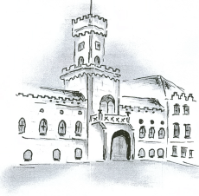
Poplatky spojené s vyplněním tohoto vyjádření hradí žadatel!

VYJÁDŘENÍ LÉKAŘE
Domov pro seniory Sokolnice, příspěvková organizace
1. Jméno a příjmení žadatele:
2. Narozen:
3. Trvale bytem:
4. Domov pro seniory
Domov se zvláštním režimem
5. Objektivní nález: Při onemocnění pohybového ústrojí popište rozsah omezení.
6. Duševní stav:
8. Diagnóza hlavní:

9. Diagnóza ostatní:
10. Typ stravování: normální €

šetřící €

diabetická €
11. Je schopen chůze bez cizí pomoci: ano ne*)

Je upoután trvale – převážně*) na lůžko: ano ne*)

Je schopen sám sebe obsloužit: ano ne*)

Je schopen najíst se sám: ano ne∗)

Inkontinence: trvale ano ne*)
občas ano ne*)
v noci ano ne*)

Orientace: místem: ano ne∗)
časem: ano ne∗)
osobou: ano ne∗)

Potřebuje lékařské ošetření: trvale ano ne*)
občas ano ne*)
12. Jiné údaje, které mohou mít vliv na poskytnutí pobytové sociální služby:

Dne: Podpis a razítko ošetřujícího lékaře:

*¹) Nehodící se, škrtněte

